«Ұшқын» дебат клубының ақпараты

25.11.2023 күні Қарағанды облысы білім басқармасының Балқаш қаласы білім бөлімінің №9 жалпы білім беретін мектебі КММ жанындағы «Ұшқын» дебат клубының ұйымдастыруымен «SHOQAN CUP II» дәстүрлі қалалық пікірсайыс турнирі өтті. Турнирдің мақсаты: Қалалық пікірсайыс қозғалысын дамыту және жастардың зияткерлік әлеуеттерін бағыттауға қолдау көрсету.
Турнирге 8-11 сыныптардан құралған 15 фракция белсенді қатысты.
Алты раундқа жалғасқан, қызу пікірсайыс ойындарының нәтижесінде:
Жастар финалының жүлдегерлері:
I орын - «Прогресс» фракциясы (М.Русаков атындағы №2 мектеп-интернат);
II орын - «Ділмар» фракциясы (М.Русаков атындағы №2 мектеп-интернат);
III орын - «Сәкен жастары» фракциясы (№5 жалпы білім беретін мектеп);
III орын - «Болашақ» фракциясы (Ы. Алтынсарин атындағы №25 ЖББ мектебі).
«Үздік спикер» номинациясы - Мүкәрам Қазыбекби, «Ділмар» фракциясы (М.Русаков атындағы №2 мектеп-интернат);
Негізгі финалдың жүлдегерлері:
Бас жүлде - «Зияткер» фракциясы («Зияткер» мамандандырылған мектеп-лицейі);
I орын - «Әлихан мұрагерлері» фракциясы (Ә.Бөкейханов атындағы №15 мектеп-лицей);
II орын - «Өркен» фракциясы (Б.Момышұлы атындағы ЖББМ);
III орын - «Әлихан мұрагерлері-2» фракциясы (Ә.Бөкейханов атындағы №15 мектеп-лицей).
«Үздік спикер» номинациясы - Айтқазы Даяна, (Ә.Бөкейханов атындағы №15 мектеп-лицей).
«Үздік төреші» номинациясы – №5 жалпы білім беретін мектеп 11 сынып оқушысы – Мұрат Сұлтан.
«Үздік төреші» номинациясы – «Қазақмыс» корпорациясы политехникалық колледжі «Жұлдыз» ИДК мүшесі – Махабаев Ерсұлтан.
Турнирге қатысушылар кубок, медаль, диплом, сертификаттармен және де сыйлықтармен марапатталды. «SHOQAN CUP II» дәстүрлі қалалық пікірсайыс турнирі жоғары деңгейде өтті.
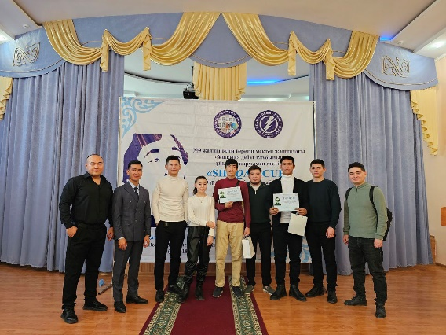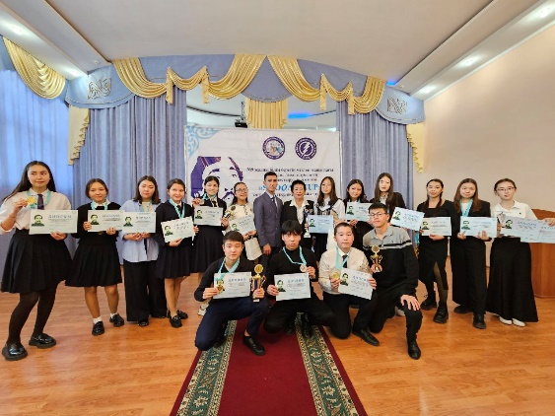
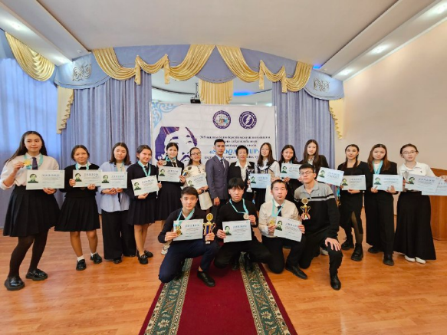
Информация

25.11.2023 года состоялся традиционный городской дебатный турнир «SHOQAN CUP II», организованный дебатным клубом «Ұшқын» при КГУ общеобразовательная школа №9 отдела образования города Балхаш Управления образования Карагандинской области.

